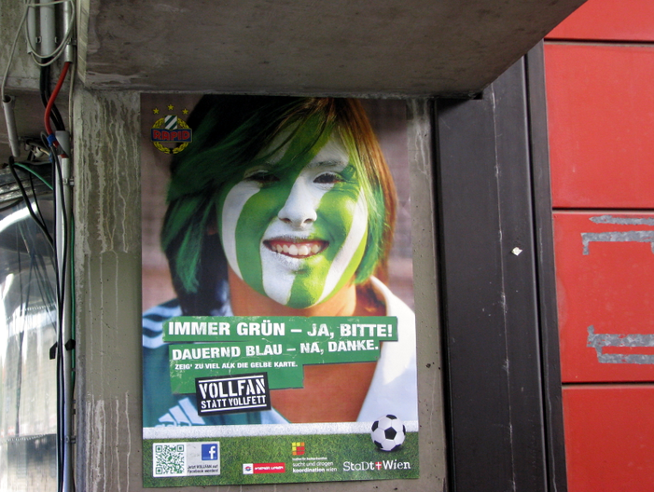
Ausschnitt aus Bild „Immer grün – ja, bitte!“ vom 6. Mai 2012 im Hanappi-Stadion, Süd, Abgang 4
Bildkomposition aus Miniaturbildern unter Benutzung des Programms „Foto-Mosaik-Edda“ (http://www.fmedda.com) von Steffen Schirmer.

Miniaturbilder
Die Miniaturbilder werden aus etwa 5.600 Bildern ausgewählt. Einige Bilder kommen mehrfach vor. Die Miniaturbilder stammen von Aufnahmen von Spielen und Veranstaltungen des SK Rapid im Zeitraum von 28.4.2001 bis 22.5.2012 sowie von Reproduktionen von Alben von Robert Dienst und Spielerfotos aus dem Rapid-Archiv.
Herstellung: Die Bilder wurden mit Google-Picasa erfasst und die Gesichter der Personen mit der Picasa-Gesichtserkennung isoliert. Daraus ergaben sich ca. 5.600 Bilder von 172 Personen.

aktuell
Spieler und Trainer: Adthe Nuhiu (58) • Boris Prokopic (30) • Christopher Drazan (108) • Christopher Trimmel (84) • Deni Alar (13) • Dritan Baholli (28) • Guido Burgstaller (21) • Harald Pichler (26) • Ján Novota (13) • Lukas Königshofer (19) • Mario Sonnleitner (31) • Markus Heikkinen (144) • Markus Katzer (156) • Michael Schimpelsberger (28) • Muhamed Ildiz (6) • Peter Schöttel (85) • Raimund Hedl (97) • Stefan Kulovits (161) • Steffen Hofmann (296) • Thomas Hickersberger (17) • Thomas Prager (12) • Thomas Schrammel (6)
Umfeld: Augustin Verkäufer (2) • Karl Wendtner (2) • Martin Pucher (5) • Robert Dienst jun (1) • Stefan Singer (16) • Tamara Panzenböck (3)
Verein: Carsten Jancker (18) • Clemens Piber (8) • Clemens Pieber (1) • Dietmar Hoscher (17) • Domenico Jacono (41) • Edi Hübner (12) • Ivica Viskup (6) • Jürgen Hartmann (8) • Martina Mosovsky (33) • Muhamet Akagündüz (6) • Opa Gartler (2) • Peter Elsner (5) • Peter Grechtshammer (2) • Peter Klinglmüller (12) • Rudolf Edlinger (170) • Stefan Ebner (12) • Thorsten Leitgeb (23) • Werner Kuhn (56) • Wolfgang Frey (19) • Zoran Barisits (30)
Gäste: Alex Kristan (1) • Andreas Steppan (7) • Andreas Vitasek (4) • Christina Stürmer (3) • Gerold Rudle (5) • Jazz Gitti (1) • Lukas Resetarits (22) • Monika Weinzettl (1) • Roland Düringer (3) • Roman Gregory (3) • Viktor Gernot (17)
Medien: Christian Nehyba (10) • Edi Finger (3) • Martin Lang (12) • Oliver Polzer (2) • Peter Linden (2) • Rainer Pariasek (12) • Thomas Mandl (23) • Thomas Trukesits (5) • Wolfgang Winheim (20)
Politik: Christian Oxonitsch (2) • Norbert Darabos (2) • Peter Pilz (4) • Renate Brauner (3) • Ulli Sima (16)
Schiedsrichter: Schörgenhofer (3)

legende
Spieler und Trainer: Andreas Dober (115) • Andreas Herzog (8) • Andreas Ivanschitz (35) • Andreas Reisinger (6) • Antonin Panenka (3) • Axel Lawaree (4) • Branko Boskovic (68) • Christian Keglevits (5) • Christian Thonhofer (69) • Christoph Saurer (30) • Dejan Savicevic (6) • Dietmar Kühbauer (12) • Ernst Dokupil (11) • Ernst Happel (31) • Erwin Hoffer (123) • Fabiano (41) • Ferdinand Feldhofer (3) • Florian Sturm (6) • Franz Hasil (4) • Georg Harding (3) • Georg Zellhofer (11) • Gyorgy Korsos (6) • Gyuri Garics (11) • Hamdi Salihi (21) • Hannes Eder (76) • Helge Payer (254) • Herbert Feurer (8) • Heribert Weber (25) • Jan Vennegoor of Hesselink (20) • Johann Krankl (38) • Josef Hickersberger (20) • Josef Reisinger (1) • Jozef Valachovic (6) • Jörn Bjerregaard (5) • Jürgen Patocka (179) • Leopold Grausam (1) • Manfred Kohlbacher (2) • Marcin Adamski (8) • Marek Kincl (14) • Mario Konrad (18) • Mario Tokic (19) • Markus Hiden (4) • Martin Hiden (36) • Mate Bilic (27) • Milan Jovanovic (9) • Nikica Jelavic (50) • Peter Hlinka (1) • Peter Pacult (58) • Peter Stöger (11) • Peter Zajicek (10) • Radek Bejbl (2) • Ragnwald Soma (78) • Rene Gartler (48) • Rene Wagner (12) • Roman Kienast (6) • Roman Wallner (10) • Rudolf Flögel (72) • Sebastian Martinez (13) • Stefan Maierhofer (44) • Tanju Kayhan (48) • Thomas Hinum (45) • Tomas Dosek (6) • Veli Kavlak (127) • Walter Glechner (9) • Walter Skocik (10) • Yasin Pehlivan (75) • Ümit Korkmaz (47)
Verein: Ali Hörtnagl (25) • Rainer Setik (27) • Sharif Shoukry (17)
Schiedsrichter: Benkö (1) • Einwaller (2) • Steiner (1)

historisch
Spieler und Trainer: Anton Fritsch (5) • Ewald Ullmann (3) • Ferenz Puskas (1) • Franz Binder (12) • Georg Schors (1) • Gerhard Hanappi (23) • Johann Pesser (1) • Johann Riegler (23) • Josef Bican (1) • Josef Bugala (1) • Josef Molzer (1) • Josef Uridil (8) • Karl Decker (2) • Karl Giesser (2) • Karl Rappan (1) • Ludwig Tauschek (1) • Lukas Aurednik (5) • Max Merkel (24) • Peter Persidis (5) • Robert Körner (21) • Rudolf Raftl (1) • Walter Zeman (35)
Verein: Dionys Schönecker (34)
Medien: Kurt Jeschko (1)
Franz Fiala, Siccardsburggasse 4/1/22, 1100 Wien, franz@fiala.cc, http://rapid.iam.at/, 12. Juli 2012

